17-05-2024

Flytte Lejlighed Eksamens Opgave

Christian Katholm Sørensen

H1we010124

Webudvikler

TechCollege Aalborg

17-05-2024

Jeg vil i denne opgave løse disse problemstillinger med at flytte til en ny lejlighed

Jeg kommer til at løse følgende problemer med matematiske udregninger

Bevilget Overtræk

Udregne plads til sofa

Rumfang af flyttekasser og hylde

Installation af nyt køkken

Egen vaskemaskine eller vaskehus

Indhold

Bevilget Overtræk 2

Plads til sofa 4

Rumfang af flyttekasser og hylde 5

Nyt køkken 7

Vaskemaskine eller vaskehus 9

Konklusion 11

# Bevilget Overtræk

Jeg skal have lavet et bevilget overtræk i min bank på 10.000 kr. for at betale indskud til den nye lejlighed

Min bank tilbyder mit et bevilget overtræk med 2% pr dag i rente

Jeg kan betale det bevilget overtræk tilbage efter 14 dage. Jeg vil nu finde ud af hvad jeg skal betale tilbage efter 14 dage samt hvor meget prisen er steget

Data:

Overtræks beløb = 10.000

Rente = 2%

R = 2% = R = 2 / 100 = R = 0,02

Antal dage = 14

Udregning

Jeg vil nu udregne den effektiv rente og det endelige beløb at lånet med den effektive rente for at sammenligne med denne formel

Absolutte ændring = 13,194 - 10.000

Absolutte ændring = 3194 kr.

Jeg vil nu bruge denne formel for at udregne den relative ændring

|  |  |  |
| --- | --- | --- |
|  |  |  |

Relative ændring = 31,94 %

Det endelige beløb jeg skal betale efter 14 dage = 13,194 kr. og prisen er steget 31,94 % fra den oprindelige pris

# Plads til sofa

Min nye Lejlighed er 67 m2. Jeg skal have købt en sofa og et sofabord til stuen i den nye lejlighed

Jeg vil starte med at finde ud af hvor mange m2 stuen er og hvor meget den fylder af lejligheden ved hjælp af geometri ved at finde arealet af stuen og procent regning for at finde ud af hvor meget sofaen fylder af stuen

Data:

L = Stue længde = 391.5 cm

B = Stue brede = 291 cm

L = 391.5 / 100

L = 3.915 m

B = 291 / 100

B = 2.91 m

Areal = Areal af stue

Areal = L * B

Areal = 3.915 * 2.91

Areal = 11.39 m2

Sofa:

Længde= 193 cm

Brede = 137 cm

L = 193 / 100

L = 1.93 m

B = 137 / 100

B = 1.37 m

Sofa Areal = As

As = 1.37 * 1.93 = 2.64 m2

Sp = Procent af stue areal

Sp = As / A * 100 = 23.17%

# Rumfang af flyttekasser og hylde

Jeg skal have købt nogen flyttekasser til at flytte mine ting til den nye lejlighed

Jeg vil ved hjælp af rumfang udregne hvilken flytte kasse der kan indeholde mest ved at sammenligne to typer og dermed får mest værdi for pengene for 150 kr.

Ved hjælp af denne formel kan jeg udregne rumfanget af flyttekasserne

V = l * b * h

Flyttekasse 1 data:

Pris = 15,70 kr. pr stk.

Længde = 584 mm = 584 / 10 = 58,4 cm

Brede = 372 mm / 10 = 37,2 cm

Højde = 374 mm / 10 = 37,4 cm

V = l * b * h

V = 58,4 cm * 37,2 cm * 37,4 cm = 81.250,75 cm3

V = 81.250,75 cm3

Flyttekasse 2 data:

Pris = 11,75 kr. pr stk.

Længde = 556 mm / 10 = 55,6 cm

Brede = 372 mm / 10 = 37,2 cm

Højde = 344 mm / 10 = 34,4 cm

V = l * b * h

V = 55,6 cm * 37,2 cm * 34,4 cm = 71.50,20cm3

V = 71.150,20 cm3

Ka1 = Antal flyttekasser af kasse 1 for 150 kr.

Ka2 = Antal flyttekasser af kasse 2 for 150 kr.

Ka1 = 150 / 15,70 = 9,5 flyttekasser

Ka2 = 150 / 11,75 = 12,7 flyttekasser

Ka1 = 81.250,75 cm3 * 9.5

Ka1 = 731.256,75 cm3

Ka2 = 71.150,20 cm3 * 12,7

Ka2 = 903.607,54 cm3

Jeg har en hylde over mit køkken jeg gerne vil kende rumfanget af. Hylden deler jeg op i en kasse og en retvinklet trekant

Jeg kender side a og side c i den retvinklet trekant

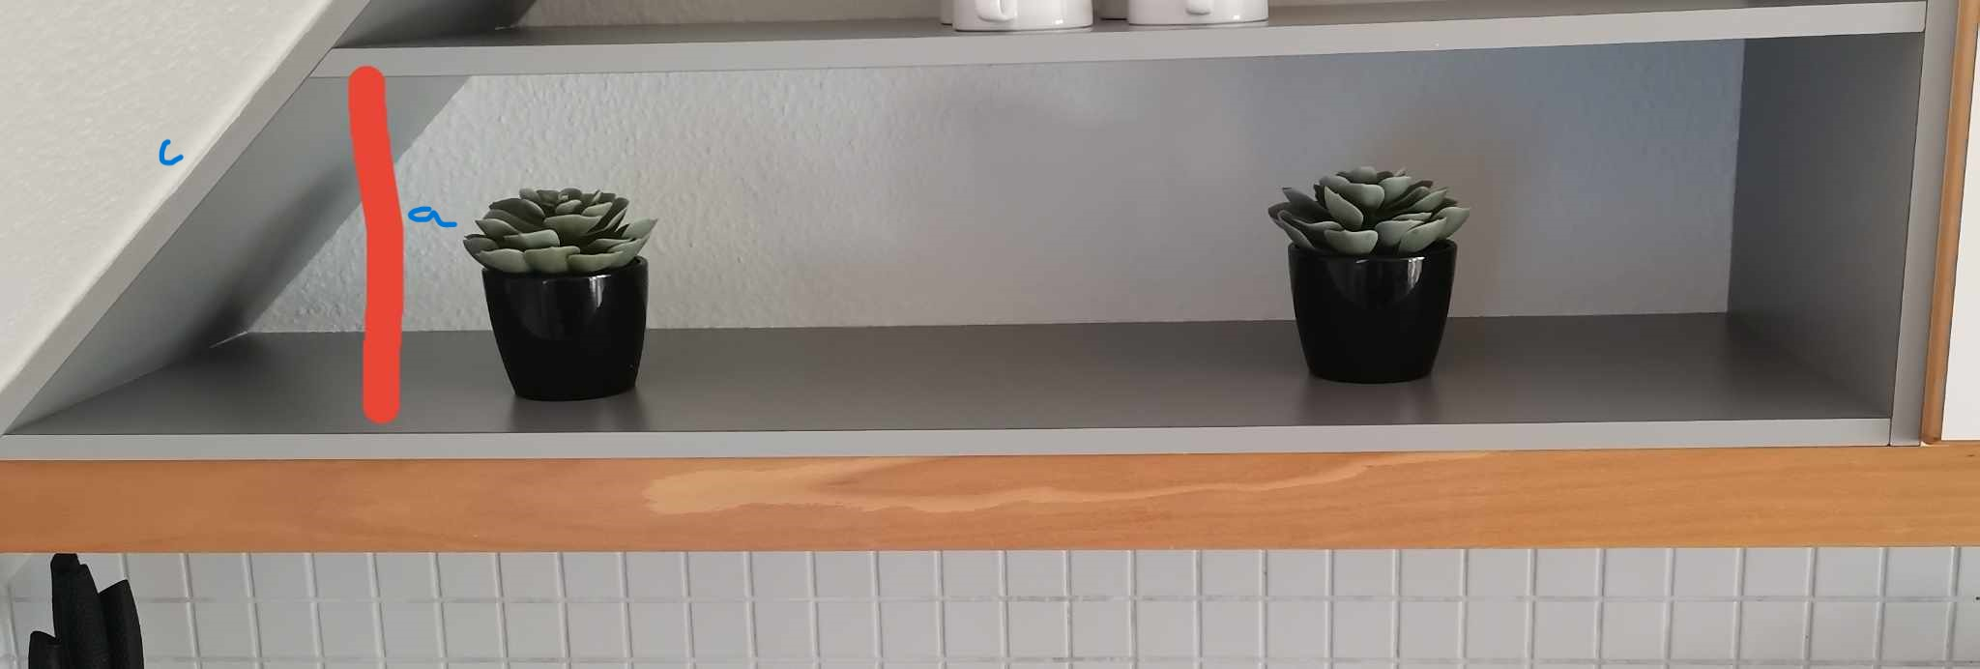

Trekant data:

a = 21,5 cm

b = ?

c = 31 cm

A = ?

B = ?

C = ?

b = kvadratrod (c^2 - a^2)

b = kvadratrod (31^2 - 21,5^2)

b = kvadratrod (961 - 462,25) = kvadratrod (498,75)

b = 22,33 cm

A = sin-1 a / c

A = sin-1 21,5 / 31

A = sin-1 0,693

A = 43,86 grader

B = cos-1 a / c

B = cos-1 21,5 / 31

B = cos-1 0,693

B = 46,13 grader

C = 180 - 43,86 - 46,13

C = 90,01 grader

For at finde rumfanget af trekanten bruger jeg den her formel

R = 1 / 3 * base * højde * dybde

R = 1 / 3 * a * b * c

R = 1 / 3 21,5 * 22,33 * 31

R = 5028.46 cm3

Jeg vil nu finde rumfanget af kasse delen af hylden

Jeg vil bruge den her formel for at udregne rumfanget af kassen

V =L * B * H

L = 91 cm

B = 33 cm

H = 21,5 cm

V = 91 * 33 * 21,5

V = 64.564.5 cm3

Samlet rumfang = R + V

Samlet rumfang = 5028.46 + 64.564,5

Samlet rumfang = 69.592.96 cm3 (= 69.592,96 / 1000 = 69.59296 / 1000 = 0.069 m3)

# Nyt køkken

Jeg skal have installeret et nyt køkken til min lejlighed. Jeg har fundet 2 firmaer der tilbyder at komme ud og installere det for mig. Jeg vil nu ved hjælp af lineære funktion finde ud af hvilke firma der er billigst i forhold til opstart og varighed.

Data:

Antal dage til at installere køkken = 14

Firma 1:

Opstarts pris = 0kr

Pris pr. dag = 900 kr.

Firma 2:

Opstarts pris = 1500 kr.

Pris pr. dag = 700 kr.

Funktioner:

Data:

a1 = Pris pr. dag = 900 kr.

b1 = Opstarts pris = 0kr.

a2 = Pris pr. dag = 700 kr.

b2 = Opstarts pris = 1500 kr.

Ved hjælp af disse to formler kan jeg udregne hvilke firma der er billigst

F(x) = a1 * x + b1

G(x) = a2 * x + b2

Rød streg = firma 1 (F(x) = a1 * x + b1)

Blå streg = firma 2 (G(x) = a2 * x + b2)

Sort streg = 14 dage

Ved at indsætte formlerne i et koordinatsystem har jeg kunne udregne hvilke firmaer der er billigst i forhold til opstarts pris og pris pr. dag

Fra dag 1 og frem til dag 7 er firma 1 billigst og det vil koste mig 6300 kr. efter 7 dage.

Efter 14 dage er det billigst at bruge firma 2 og at det vil komme til at koste mig 11300 kr. efter de 14 dage

# Vaskemaskine eller vaskehus

Jeg vil ved hjælp af brøker og lineære funktion nu regne ud om det bedst kan betale sig at købe egen vaskemaskine og tørretumbler eller at bruge det vaskehus der er tildelt

Data:

Vaskemaskine pris: 2000 kr.

Montering 400 – 800 kr.

Pris for at flytte vaskemaskinen op til 4 sal = 200

Vaskemaskine pris plus montering = 2000 + 800 + 200 = 3000

--

Kr. pr vask = 25 kr.

Pris pr. vask = 25 * 2

Pris pr. vask = 50

Vaske typer pr. uge = 2

Pris pr. uge = 50 * 2

Pris pr. uge = 100

Pris pr. måned = 30 * 4

Pris pr. måned = 400 kr.

Vaskehus

--

Pris per vask vaskehus

Kr. pr. vask = 16 kr.

Vasketyper = 2

Antal vask om ugen = 2

Kr. om ugen = 16 * 4

Kr. ugen = 64 kr.

Kr. pr. vask om måneden = 64 * 4 = 256

Kr. pr. vask om måneden = 256 kr.

Funktioner:

T = antal dage

T0 = antal dage hvor jeg har tjent de penge jeg har brugt på vaskemaskine

a1 = pris pr. uge I drift (egen vaskemaskine)

a1 = 25 kr.

b1 = Vaskemaskine pris = 3000 kr.

a2 = pris pr. uge i drift (vaskehus)

a2 = 16 kr.

b2 = 0

F1(t) = a1 * t + b1

F2(t) = a2 * t + b2

Jeg vil nu udregne t0 ved hjælp af denne formel

Y = a / b * c

a = b1

b = a2 * 2

c = 7 (uger til dage)

Y = 3000 / 32 * 7

t0 = Y

Y = 656 (dage)

(Kun udregning af maskinens pris uden drift lige omkostninger.)

# Konklusion